Zadanie2

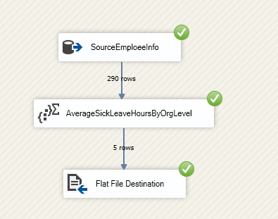

Zadanie3

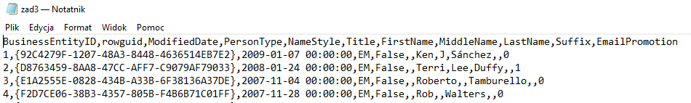

Zadanie4

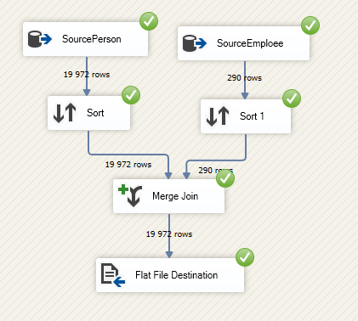

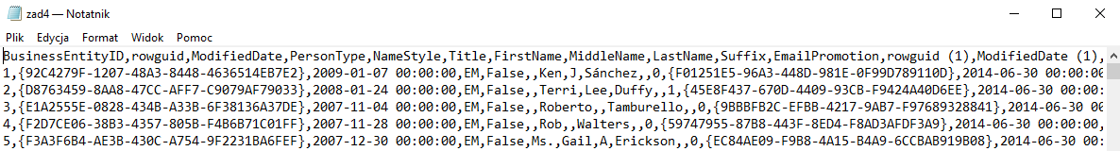

Zadanie5

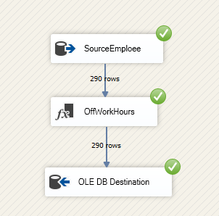

Zadanie6

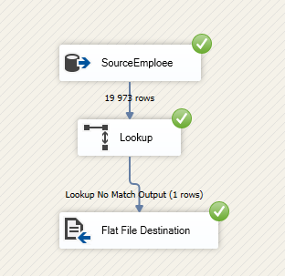

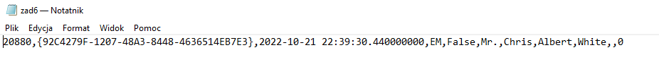

Zadanie7

